指導員研修会

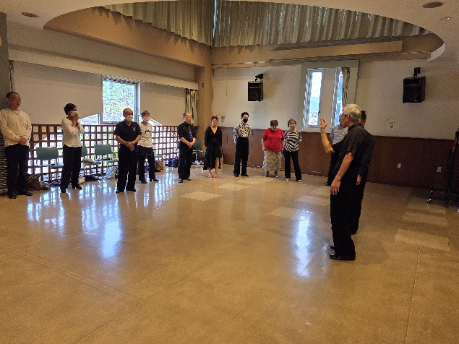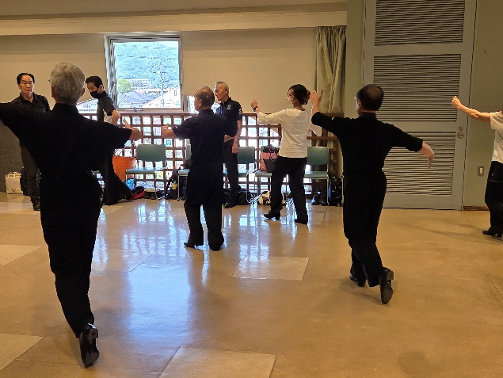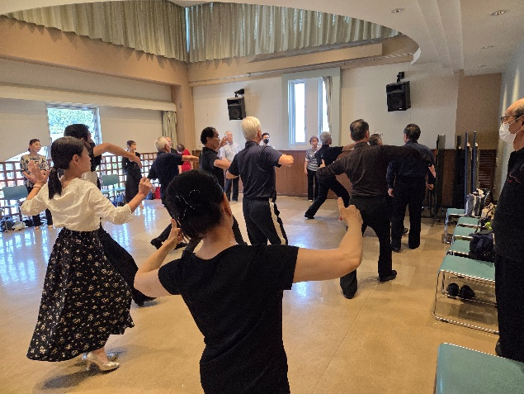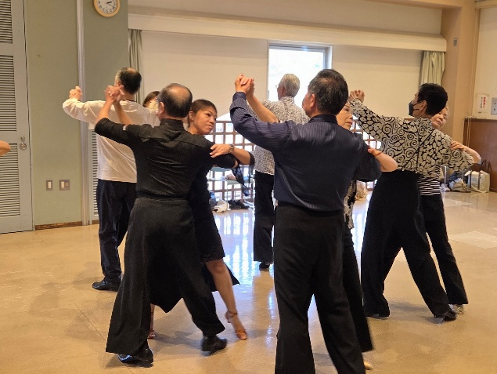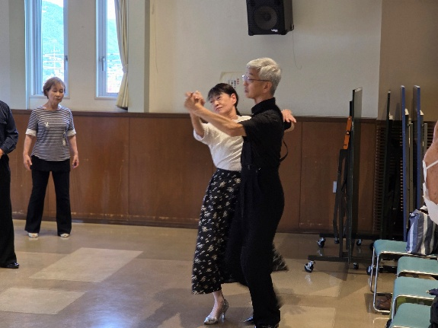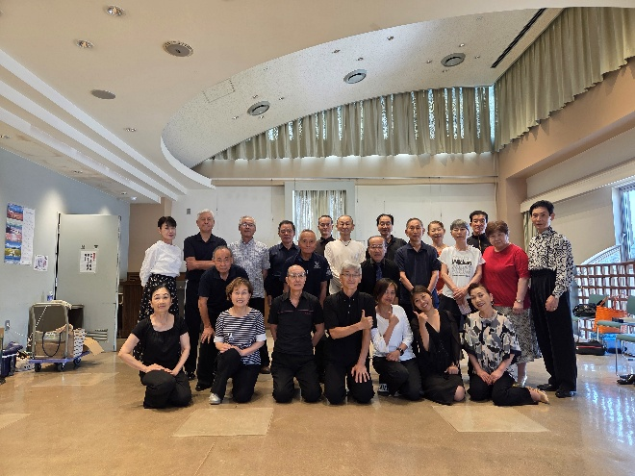　８月３日、奈良県ダンススポーツ連盟の大江偉夫氏を講師に迎え、指導員研修会を実施しました。当日、午前中は机上、午後からは実技と長時間でしたが、ユーモアを交え時間を感じさせない研修会でした。